Certificatenbeheer Proweb Personen

SSL-web
De certificaten voor Proweb Personen worden beheerd door een applicatie genaamd SSL-web. Deze dient als proxy voor verbindingen tussen o.a. Proweb Personen en de buitenwereld en bepaald aan de hand van de URL welk certificaat gebruikt wordt. Bovendien worden alle in- en uitgaande berichten gelogd.
De SSL-web applicatie is onderdeel van Proweb Personen en is door een beheerder van Proweb Personen te benaderen op de volgende URL.
http://<server>:<poort>/ssl-web.
De server en poort zijn hetzelfde als bij Proweb Personen.

Configuratie
Als configuratievoorbeeld gebruiken we het installeren van een nieuw
GBA-V certificaat pki03986 dat pki03985 vervangt.
Stap 1. Bekijk de configuratie
Ga naar de installatiemap van Proweb Personen op het systeem.
Ga naar de configuratiemap van ssl-web:
../procura/applicaties/ssl-web/config/
Daarin staat een bestand genaamd config.xml.
Vanaf Proweb Personen v1.5.3 kan de configuratie gedaan worden vanuit SSL-web zelf i.p.v. via het bestandssysteem.
In het configuratiebestand staan verwijzingen naar de certificaten.
Dit kunnen zogenaamde .p12/.pfx of .jks certificaten zijn.
Een verwijzing naar een certificaat
<keystore>
<keystore>../.../PKI<gemeentecode><volgnr>.p12</keystore>
<password>...</password>
</keystore>
In het voorbeeld is dit dan PKI03986.p12

Stap 2. Kopieer het nieuwe certificaat.
Kijk in de configuratie waar de certificaten naar verwijzen en zet daar ook het nieuwe certificaat (.p12 bestand) neer. Het oude certificaat kan blijven staan. Controleer, na het opslaan, in ssl-web onder certificaten of het wachtwoord correct is.

Een melding van een foutief wachtwoord
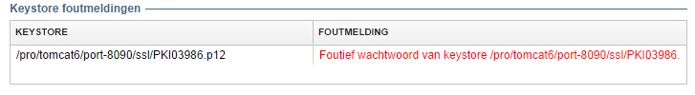
Stap 3. Nieuwe alias toewijzen.
Elk certificaat heeft een alias. Dit zal overeenkomen met de naam van het certificaat. Omdat het nieuwe certificaat anders heet dan het vorig zullen alle verwijzingen naar het vorige certificaat moeten worden vervangen worden met verwijzigingen naar het nieuwe certificaat.
In het voorbeeld hieronder zien we dat we certificaat pki03986 hebben toegevoegd, maar dat deze nog niet gekoppeld zijn aan GBA-V, TMV, verificatie- en presentievraag.

Certificaat niet gekoppeld aan diensten
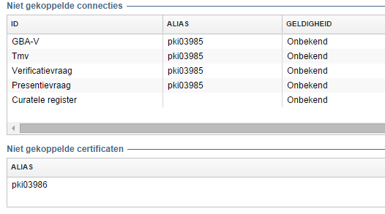
Nadat we in de configuratie alle verwijzingen naar pki03985 gewijzigd hebben in pki03986 zien we het volgende:
Certificaat wel gekoppeld aan diensten
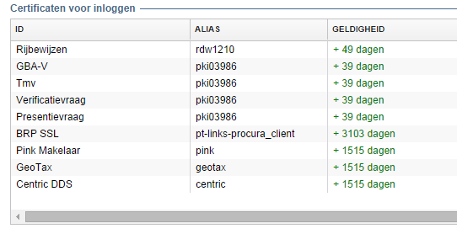
Na de configuratie is het aan te raden om Proweb Personen en daarmee ook ssl-web te herstarten.

